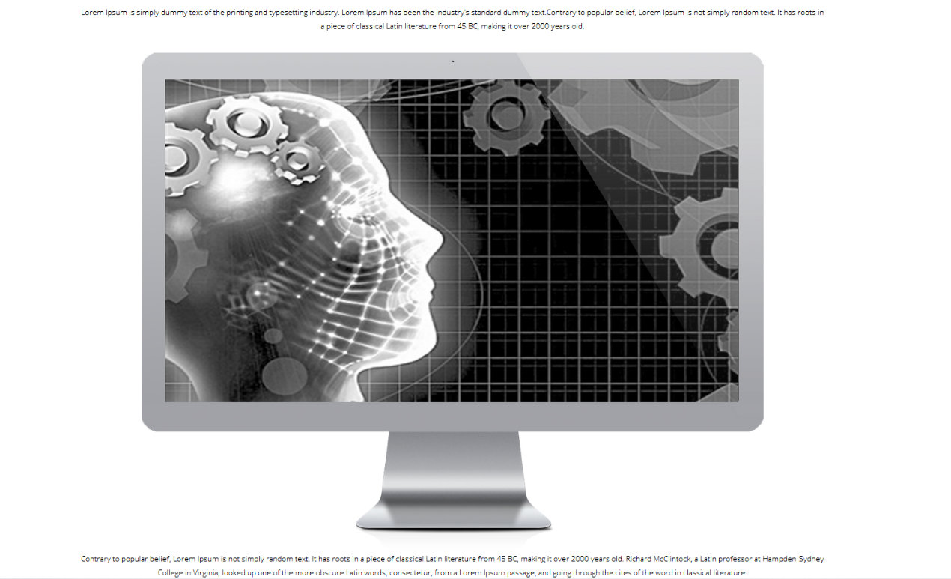

上面的文字：让机器拥有学习，决策，学习的能力，使机器像人类一样独立的思考下面的文字：基于不同类型的游戏大数据，测试学习算法以及神经网络结构的性能，致力于研究创造具有普适性的强人工智能算法。

项目介绍：（项目也给一个主页，在项目的主页上加上文字）

AlphaGo推动了新一轮人工智能的浪潮，但是其背后的深度神经网络技术仍然有一定的提升空间，我们将以围棋为依托，致力于提升网络的性能。

星际争霸：

星际争霸是一款经典的战争游戏，在游戏的过程中，玩家会使用有效的战略战术，来获得游戏的胜利，通过分析大量的该游戏数据，希望使得机器学会战略、战术的能力。

无人驾驶：

无人驾驶将是未来人工智能发展的热门领域之一，但是驾驶环境存在多变性复杂性等特点，我们希望使得汽车拥有学会学习的能力，可以在多变的环境中做出准确及时的决策。

麻将：

通过模拟麻将对局的过程中教会机器学会麻将的相关规则，使得机器可以在信息不对称的环境下拥有猜想，决策的能力。

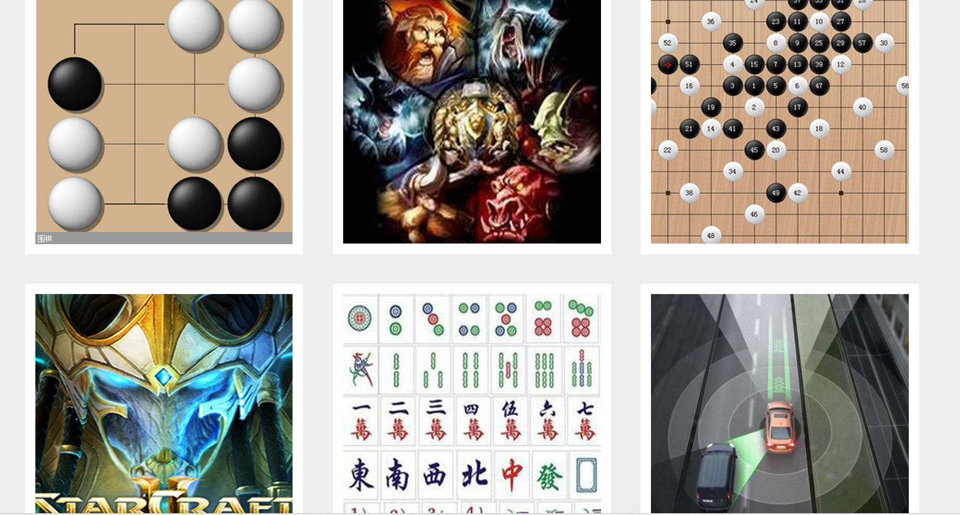

项目那一块，我说了只留我说的那几张图就行了，而且图太大了，把图放在一行，图与图之间间距放大一点。

老板的照片上（给上老板主页的连接）

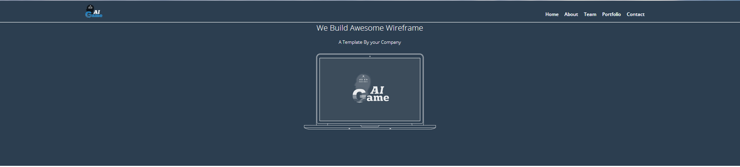

这个地方大一点没事，最好是轮询的，放一些视频或者是图片，比如alphaGo的等等，



这里能不能弄成透明的

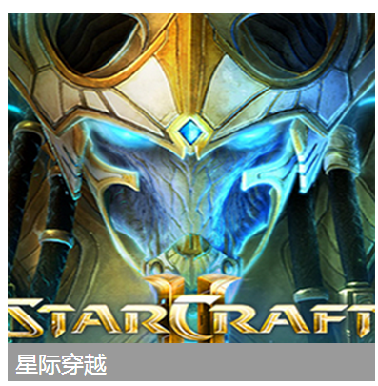

这里是星际争霸哈